|  |
| --- |
| Serviço de Comunicação e Imagem | Instituto Superior de Engenharia de Lisboa |
| **I**nstituto **S**uperior de **E**ngenharia de **L**isboa |
| Licenciatura em Engenharia Informática e Multimédia |
|  |
| Modelação e Simulação de Sistemas Naturais |
| Docente: Eng.º Arnaldo Abrantes |
| Semestre de Inverno 25/26 |
|  |
| **Projeto Final**  **Urban Chase** |
| Lisboa, 27 de dezembro de 2025 |
| **Trabalho realizado por:** |
| Miguel Cordeiro 49765 LEIM31D  João Valente 51879 LEIM31D |

Índice

1. Introdução 3

2. Desenvolvimento 4

A. Fractais para a gerar a cidade 4

B. Grafo de Navegação 5

C. Agentes Autónomos e Teste do Grafo 6

D. Sistema de Partículas 7

E. Agentes Autónomos - Comportamentos em Grupo 9

Veículos Civis (CivilCar): 9

Veículos da Polícia (PoliceCar): 10

F. Estatísticas do Ecossistema Automóvel 11

G. Menu e UI do Jogo 13

3. Conclusões 13

4. Bibliografia 14

**Índice de figuras**

Figura 1 GIF Jogo da Vida 4

# Introdução

O projeto final da unidade curricular de Modelação e Simulação de Sistemas Naturais teve como objetivo aplicar os principais conceitos e técnicas abordados ao longo do semestre, através do desenvolvimento de uma simulação interativa em Java/Processing. A aplicação desenvolvida, intitulada “Urban Chase”, modela um ecossistema automóvel urbano onde veículos civis e veículos da polícia interagem num ambiente construído, dando origem a comportamentos emergentes resultantes de regras locais simples.

Neste trabalho foram realizados diversos conteúdos teóricos. Em primeiro lugar, recorreu-se a fractais (L-Systems) para a gerar uma cidade, permitindo criar uma rede de estradas com complexidade. Foi assim construído um grafo de navegação, que transforma os segmentos do fractal em nós, permitindo deslocação consistente dos agentes pelo espaço. Foram tambem implementados agentes autónomos individuais com movimento contínuo baseado em forças (Boid/Reynolds) e, numa fase posterior, agentes autónomos em grupo, onde surgem comportamentos de patrulhamento, perseguição e fuga através da perceção local e estados internos dos agentes (civil legal/ilegal e polícia em patrulha/perseguição).

Para tornar visualmente mais interessante e integrar mais conceitos teóricos da disciplina, foi também desenvolvido um sistema de partículas, utilizado para representar um efeito de derrapagem associado a mudanças bruscas de direção, aplicado em civis ilegais e polícias em perseguição. Por fim, com o objetivo de analisar o comportamento global do sistema, foi realizada a extração de estatísticas em tempo real, com contagem de civis legais/ilegais, polícias em patrulha e número de perseguições, evoluindo posteriormente para a sua visualização através de gráficos na interface.



Figura 1 – Menu do Jogo

Para boas práticas e escalabilidade do mesmo, decidimos dividir o trabalho em capítulos:

* A. Fractais para a gerar a cidade.
* B. Grafo de Navegação
* C. Agentes Autónomos e Teste do Grafo
* D. Sistema de Partículas
* E. Agentes Autónomos – Comportamentos em Grupo
* F. Estatísticas do Ecossistema Automóvel
* G. Menu e melhorias no UI do Jogo

# Desenvolvimento

## A. Fractais para a gerar a cidade

Um sistema de Lindenmayer (L-System) é um modelo recursivo formal criado pelo biólogo Aristid Lindenmayer em 1968 para descrever o crescimento de organismos vivos, especialmente plantas e representá-los em computação gráfica.

Um sistema de Lindenmayer é composto por 4 elementos:

* Axioma | Estado Inicial do Sistema;
* Regras | Conjunto de regras aplicadas recursivamente;
* Símbolos | Caracteres que representam partes da estrutura;
* Número de Iterações | Quantas vezes as regras serão aplicadas.

Decidimos usar um sistema de Lindenmayer, também conhecido como fractal, para desenhar a nossa cidade, mais especificamente a rede de estradas do nosso mundo.

Para o desenvolvimento deste objeto fractal começamos por pesquisar quais seriam os seus parâmetros para construção dos elementos.

|  |  |
| --- | --- |
| Variáveis | F |
| Constantes | +, -, [, ] |
| Angulo | 90º |
| Axioma | F |
| Regras | F = F [ + F ] F [ - F ] F |

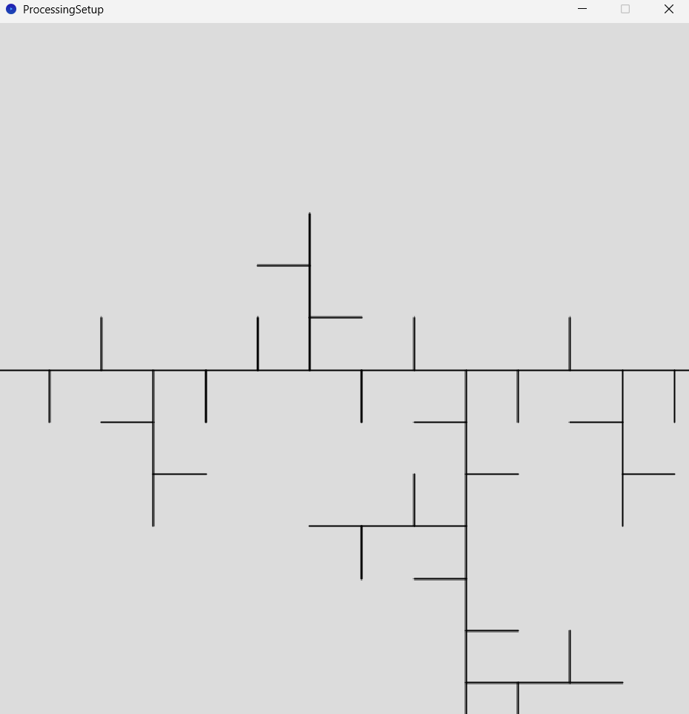

Figura 2 – Desenho do Fractal

Com propósito de darmos uma certa complexidade ao nosso mundo (cidade) decidimos desenhar duas vezes o mesmo Fractal com origens e orientações diferentes, desta forma, conseguimos obter estradas com mais intersecções e a presença de quarteirões.

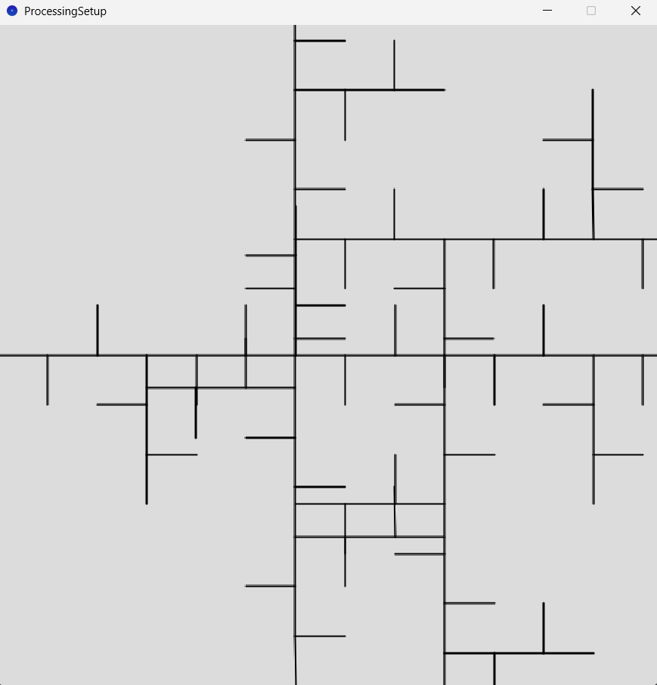

Figura 3 – Desenho da cidade baseada em 2 Fractais

## B. Grafo de Navegação

Para procedermos na implementação da possibilidade de navegação pelas estradas definidas pelos fractais em cima desenvolvidos, decidimos passar um simples fractal para um fractal que armazena os seus segmentos, representado os segmentos de estrada (os de navegação).

Através da classe “RoadTurtle” conseguimos estender o comportamento simples do turtle, para um comportamento que também permite que cada segmento seja desenhado e armazenado como um objeto “RoadSegment”. Desta forma, a estrada deixa de ser representada apenas visualmente e passa a ser representada por um conjunto de segmentos de estrada.

Construímos esta navegação, baseada em nós, em que cada extremidade dos segmentos de reta, representariam o respetivo nó.

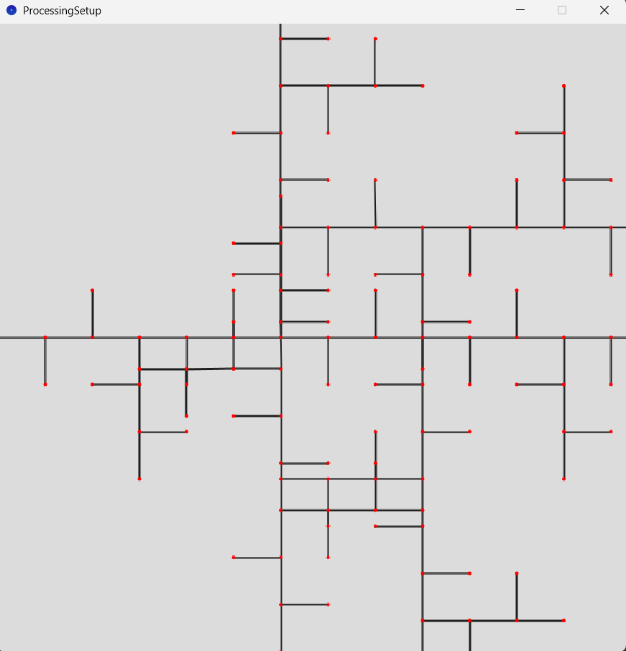

Figura 4 – Visualização da rede de nós

Para testes da nossa rede criada, optamos por implementar um agente autónomo (Boid) e uma App/Teste para validar a navegação de um agente, o veículo, pelos nossos nós criados da nossa cidade.

## C. Agentes Autónomos e Teste do Grafo

Para validar a navegação pelo grafo urbano gerado a partir do fractal, foi desenvolvido um agente autónomo simples do tipo “Boid”, denominado “WanderAgent”, com base nas classes desenvolvidas nas aulas práticas (“Boid.java”, “Body.java”, “Mover.java”). Este agente desloca-se sobre a “RoadNetwork”, um grafo onde os nós representam interseções e as arestas correspondem a segmentos de estrada.

Embora o espaço de navegação seja discreto (grafo), o movimento do agente é contínuo e físico, baseado nas leis clássicas de agentes autónomos. O WanderAgent da sua posição e velocidade gera um movimento resultante da integração temporal de forças, permitindo uma movimentação mais natural e coerente com os modelos estudados na unidade curricular.

O agente seleciona um nó adjacente como destino e gera uma força de steering do tipo “arrive”, que o orienta suavemente em direção a esse alvo. À medida que o agente se aproxima do nó, a sua velocidade diminui gradualmente, evitando mudanças bruscas de direção ou paragens instantâneas.

// steering para o nó destino (arrive)  
PVector steer = arrive(b.pos);  
applyForce(steer);  
  
// mover com a fisica  
move(dt);

Este processo corresponde ao modelo clássico de Reynolds, onde a aceleração resulta da diferença entre a velocidade desejada e a velocidade atual do agente.

Para garantir que o agente permanece sobre as estradas do grafo sem perder naturalidade no movimento, foi introduzida uma força adicional que o atrai para o ponto mais próximo do segmento de estrada atual. Esta abordagem evita desvios excessivos, mantendo o agente “colado” à estrada de forma contínua e estável.

// força adicional para o segmento da estrada  
PVector snapped = closestPointOnSegment(getPos(), a.pos, b.pos);  
PVector offset = PVector.*sub*(snapped, getPos());  
PVector roadForce = offset.mult(maxForce * roadSnapStrength);  
applyForce(roadForce);

A intensidade desta correção é controlada por um parâmetro (roadSnapStrength), permitindo ajustar o compromisso entre liberdade de movimento e fidelidade à estrutura do grafo.

Quando o agente atinge a proximidade de um nó destino, esse nó passa a ser o novo nó atual, sendo escolhido um novo vizinho como próximo alvo. Este mecanismo assegura uma navegação contínua e aleatória sobre o grafo urbano, respeitando sempre a topologia das estradas.

O comportamento do WanderAgent foi testado na aplicação “CarWanderApp”, que permite visualizar a rede de estradas e o agente em movimento. Para facilitar a análise, foram adicionados controlos de zoom através do rato (mouse right e mouse left), possibilitando observar o comportamento do agente tanto a nível global como local.



Figura 5 – CarWanderApp

## D. Sistema de Partículas

Com o propósito de tornar a aplicação mais interessante e adicionar conceitos teóricos aprendidos em aula decidimos criar uma simulação de um comportamento de derrapagem de um Boid a partir da visualização de um Sistema de Partículas.

Um sistema de partículas pode ser entendido como um conjunto de pequenas entidades (partículas) com tempo de vida limitado, cuja evolução é atualizada a cada frame. Cada partícula possui posição, velocidade e uma duração “lifespan”. À medida que o tempo passa, as partículas desaparecem gradualmente, permitindo obter efeitos como fumo, poeira ou spray sem necessidade de modelação gráfica complexa.

Como a nossa cidade é construída por segmentos ortogonais (horizontais e verticais), as mudanças de direção ocorrem frequentemente ao chegar a interseções. Assim, a derrapagem foi detetada comparando a direção de movimento atual com a direção da frame anterior. Se o ângulo entre as duas velocidades ultrapassar um limiar de graus definido previamente, consideramos que ocorreu uma mudança “brusca” e ativamos o emissor de partículas em cinzento, assim simulando a derrapagem e lançamento do fumo dos pneus no alcatrão.

// deteção de derrapagem  
private PVector prevVel;  
private float driftAngleTR = PApplet.radians(15); // limiar para considerar derrapagem

Para tornar o efeito coerente com o movimento do carro, o emissor é colocado na traseira do Boid, usando a direção oposta à sua velocidade atual. Isto garante que o lançamento de partículas sai sempre para trás, independentemente do sentido de marcha.

PVector backDir = v.copy().normalize().mult(-1);  
  
// emissor atrás do carro  
PVector emitterPos = PVector.add(getPos(), backDir.copy().mult(radius * 1.8f));  
driftParticles.setPos(emitterPos);  
  
// mandar o jato para trás  
driftParticles.setEmitDir(backDir);

A demonstração deste comportamento foi isolada numa aplicação própria (ParticleWanderApp).



Figura 6 – ParticleWanderApp

## E. Agentes Autónomos - Comportamentos em Grupo

Após a validação da navegação individual de um veículo na rede de estradas, o sistema foi estendido para suportar múltiplos agentes autónomos. Estes agentes operam sobre a mesma infraestrutura urbana, permitindo a observação de comportamentos coletivos, nomeadamente circulação, perseguição e evasão.

Definimos 2 tipos de veículos principais, veículos “CivilCar” que representam carros civis e veículos “PoliceCar” que representam carros da polícia. Com esta abordagem conseguimos criar um projeto baseado em presas e predadores, respetivamente.

Ambas estas classes estendem de “RoadAgent”, um agente que herda da classe “Boid”, parecido à implementação feita na classe “WanderAgent”.

Os comportamentos específicos de cada tipo de veículo são definidos através da implementação do método “chooseNextNode()”, onde cada agente escolhe o próximo nó com base no seu estado e nas entidades observadas no seu raio de perceção.

A seleção do próximo nó depende exclusivamente do estado interno do agente e da perceção local do ambiente, nomeadamente da presença e do comportamento de outros agentes nas proximidades. Desta forma, a decisão do percurso resulta de regras simples aplicadas localmente, permitindo a emergência de comportamentos coletivos complexos.

Esta separação entre decisão discreta de navegação e movimento contínuo baseado em forças permite conjugar a estrutura do grafo com uma dinâmica de deslocamento natural, coerente com os princípios de modelação de agentes autónomos.

### Veículos Civis (CivilCar):

**Estados do Civil:**

* Legal – Circulação Normal (cor verde);
* Ilegal – Circulação em excesso de velocidade (cor amarela);
* Em Fuga – Quando fogem da polícia (cor laranja/velocidade ainda maior).

**Regras de Comportamento dos Civis:**

* Movimento Base – Os civis deslocam-se aleatoriamente pela rede, privilegiando segmentos mais longos para obter trajetos mais naturais.
* Transição para estado Ilegal – Um civil torna-se ilegal de uma forma probabilística, com uma probabilidade definida por segundo. Esta transição apenas acontece quando não existe nenhum polícia dentro do seu raio de visão.
* Reação à polícia (Civil Legal) – Se um civil legal detetar um carro da polícia em modo de perseguição dentro do seu raio de visão, o veículo pára temporariamente.
* Reação à polícia (Civil Ilegal) – Se um civil ilegal detetar um carro da polícia, altera o seu estado para “Em Fuga” e tenta se afastar o máximo do carro da polícia, escolhendo um nó adjacente que maximiza a sua distancia entre veículos. Este altera a sua cor para laranja durante a fuga.

### Veículos da Polícia (PoliceCar):

Os veículos da polícia representam agentes predadores responsáveis por patrulhar a cidade e intervir sobre civis ilegais (presas).

**Regras de Comportamento da Polícia:**

* Patrulhamento - Na ausência de alvos ilegais, a polícia patrulha a rede de forma aleatória, privilegiando segmentos mais longos.
* Deteção de Alvos - A polícia apenas considera como alvo civis em estado ilegal que se encontrem dentro de um determinado raio de visão.
* Perseguição – Quando um civil ilegal é detetado a polícia entra em modo de perseguição, a sirene é ativada, mudando a cor do boid de vermelho para azul, alternadamente. O próximo nó é escolhido de forma a minimizar a distância ao alvo.
* Captura - Quando a distância entre a polícia e o civil ilegal é inferior a um raio de captura definido, ambos os veículos param durante alguns segundos. O civil é posteriormente convertido para o estado “Legal” e a polícia volta ao seu estado de patrulhamento.

Posteriormente aplicou-se o comportamento de derrapagem com o sistema de partículas a veículos civis que se encontram em estado ilegal e veículos da polícia em perseguição.



Figura 7 – Ecossistema Automóvel

Embora não exista comunicação direta entre agentes, desta forma, os comportamentos emergem através de regras locais em que os civis reagem ao estado da polícia e os veículos da polícia ignoram civis legais. Realizando assim o comportamento normal de predadores e presas.

## F. Estatísticas do Ecossistema Automóvel

Neste capítulo focamo-nos no desenvolvimento das estatísticas do nosso ecossistema automóvel. De forma a melhor analisar o comportamento global do sistema, decidimos definir as features de analise, recolhidas em tempo real, para analisar o comportamento global do sistema. Usamos características como:

* O número de veículos Civis Legais;
* O número de veículos Civis Ilegais;
* O número de Policias em patrulhamento normal;
* O número de perseguições

Estas estatísticas permitem observar a evolução do sistema ao longo do tempo, bem como identificar padrões de comportamento emergentes, como o aumento do número de civis ilegais, a resposta da polícia e a intensidade das perseguições.

Iniciamos a recolha dos valores através da implementação de prints na consola, para verificar o correto funcionamento das análises, a partir da recolha das características nas frames x vezes por segundo.

Numa fase posterior, estes dados passam a ser armazenados e representados graficamente, permitindo uma visualização mais clara e intuitiva da dinâmica do ecossistema, através de gráficos em tempo real integrados na aplicação.

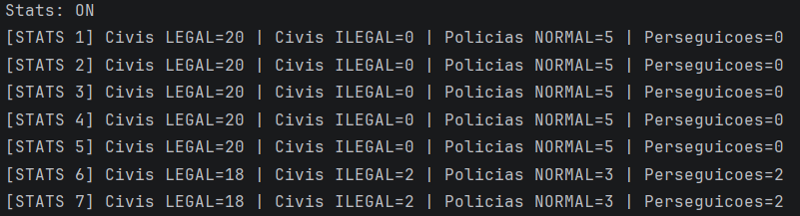

Para melhorar a visibilidade dos resultados e facilitar toda essa análise procedemos a criação de uma nova classe chamada StatsPanel. Esta classe irá separar a logica de display dos 4 gráficos resultantes da extração nas nossas características escolhidas.

São assim desenhados quatro gráficos de linhas, apresentados num painel lateral da aplicação, permitindo observar em tempo real a evolução das diferentes populações e estados do ecossistema automóvel. Esta visualização gráfica torna mais evidente a dinâmica do sistema e os comportamentos emergentes resultantes da interação entre os agentes.



Figura 8 – Gráficos de Estatísticas

Observa-se que o número de civis legais e ilegais varia ao longo do tempo, refletindo as transições de estado dos agentes civis. O aumento do número de civis ilegais conduz, de forma direta, a um aumento do número de perseguições ativas, evidenciando a resposta adaptativa dos agentes da polícia.

O número de veículos da polícia em patrulhamento diminui durante períodos de maior atividade ilegal, voltando a aumentar após a captura dos civis ilegais. Este comportamento demonstra a existência de um mecanismo de regulação semelhante ao observado em modelos clássicos de sistemas predador–presa.

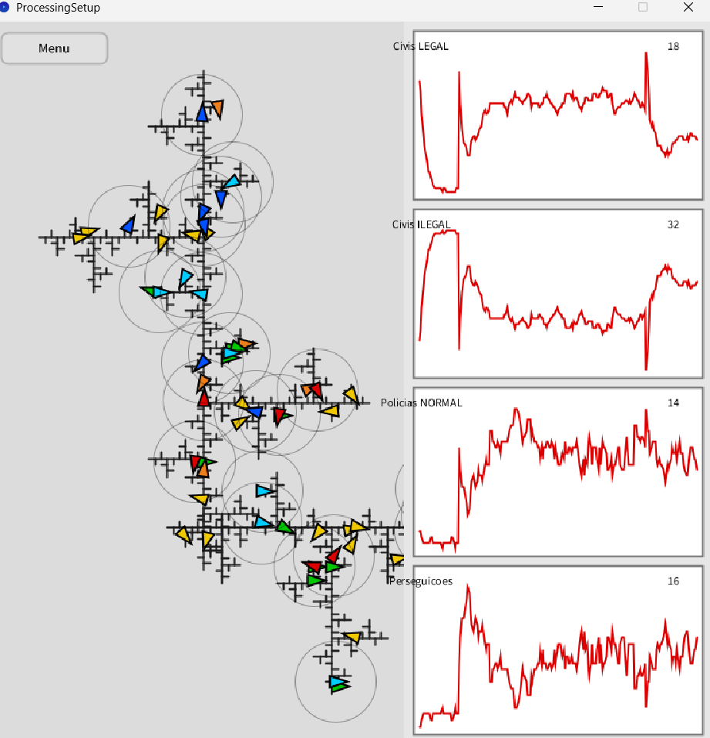

Figura 9 – Gráfico com maior número de trafico

Na Figura 9, aumentou-se o número de veículos civis e de veículos da polícia, de forma a evidenciar os comportamentos do sistema. Este aumento de densidade de agentes permite observar de forma mais consistente as variações nos estados dos civis e das forças policiais, bem como a dinâmica entre períodos de maior atividade ilegal e fases de controlo mais eficaz por parte da polícia.

Os resultados indicam que, apesar da ausência de controlo global, o sistema apresenta estabilidade mantendo-se num regime oscilatório que não converge para pontos fixos, evitando tanto o crescimento ilimitado do número de civis ilegais como a sua eliminação completa.

Embora o sistema não tenha sido modelado explicitamente através de diagramas de Stocks and Flows, a evolução das populações pode ser interpretada segundo esse contexto, onde os diferentes tipos de veículos representam stocks e as transições de estado, perseguições e capturas funcionam como “flows”, a partir de eventos locais.

## G. Menu e melhorias no UI do Jogo

Com o objetivo de melhorar a interface gráfica da aplicação para o utilizador e tornar a simulação mais flexível, foi desenvolvido um menu inicial dedicado à configuração do ecossistema antes do início do jogo. Este menu, implementado na classe MenuScreen, permite ao utilizador definir os principais parâmetros da simulação de forma interativa, sem necessidade de alterar o código.

Através deste menu, é possível configurar:

* o número de veículos civis;
* o número de veículos da polícia;
* a probabilidade de um civil passar ao estado ilegal.

Estes parâmetros são ajustáveis através de controlos gráficos simples, permitindo observar posteriormente o impacto das diferentes configurações no comportamento global do sistema.



Figura 10 – Menu e Parâmetros

Adicionalmente introduziu-se um botão de retorno ao menu durante a execução da simulação. Este botão permite regressar ao menu inicial a qualquer momento, possibilitando a alteração dos parâmetros e o reinício da simulação sem necessidade de reiniciar a aplicação. Esta abordagem promove uma utilização mais fluida e iterativa do sistema, facilitando a experimentação de diferentes valores para diferentes cenários.



Figura 11 – Botão de Menu

# Conclusões

A realização deste trabalho permitiu aplicar, de forma integrada, conceitos centrais de modelação e simulação de sistemas naturais, recorrendo a técnicas como geração de fractais, sistemas de partículas, agentes autónomos e análise estatística do comportamento global do sistema. O desenvolvimento da simulação Urban Chase demonstrou como regras locais simples, associadas a agentes autónomos, podem dar origem a padrões globais complexos e comportamentos emergentes.

Ao longo do projeto foi possível observar dinâmicas semelhantes às de sistemas naturais, nomeadamente mecanismos de autorregulação entre civis ilegais e forças policiais, sem a existência de controlo global explícito. A introdução de estatísticas e da sua visualização em tempo real revelou-se fundamental para a análise e validação do comportamento do ecossistema.

Em termos de implementação, o projeto contribuiu para a consolidação dos conhecimentos adquiridos nas aulas teóricas e laboratoriais, bem como para o desenvolvimento de uma aplicação modular e extensível.

# Bibliografia

Vídeos do Youtube disponibilizados pelo professor.

https://gamedev.stackexchange.com/questions/86234/using-l-systems-to-procedurally-generate-cities

https://stackoverflow.com/questions/12956334/how-is-l-systems-for-road-networks-modified